附 件 1 – 自 備 工 具：情 緒 卡

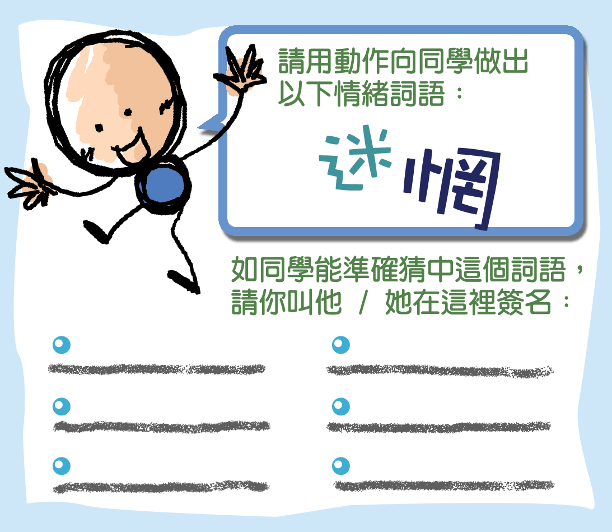

無奈

內疚
愛

愛
內疚
失望
疲倦



高興
愛
內疚
哀痛
緊張
討厭
尷尬
愛
內疚
明白
擔憂


抱怨

詫異
愛
內疚
固執
平靜
輕鬆
有希望
愛
內疚
狡猾
成功


焦慮

興奮
愛
內疚
失落
羞愧
震驚
不屑
愛
內疚
恐懼
愉快


高傲

膽怯
愛
內疚
委屈
憤怒
懶洋洋
自豪
愛
內疚
滿足
苦悶


認真

愛
內疚
妒忌
安全


附 件 3 – 成 長 拼 圖

姓名： |  | 班別： |  | 日期：
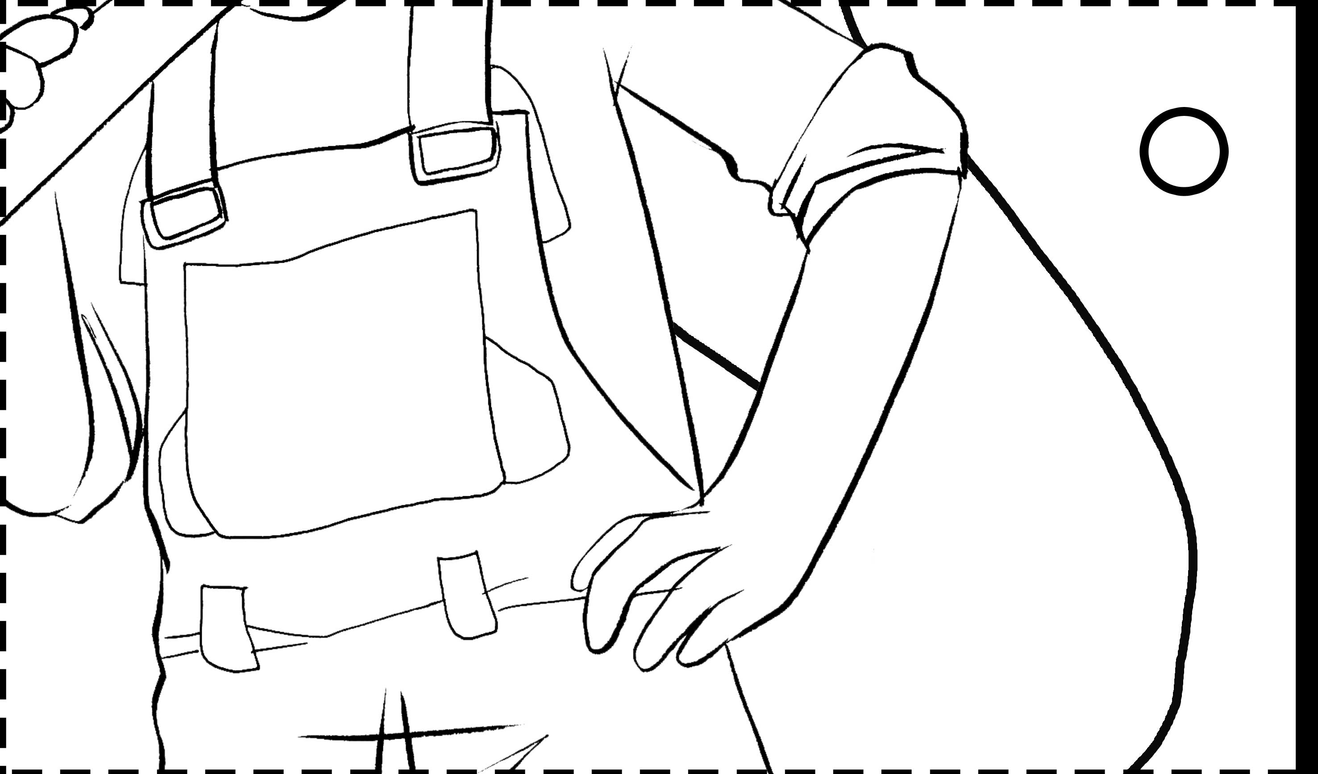
堂課：

- 當別人不明白你的感受時，你有甚麼感覺？

- 你認為誰人最理解你的想法和感受？

- 承上題，你認為他 / 她哪些特質值得你學習？
家課：

- 你有試過從別人的語言或非語言的反應中，體察到對方的感受和情緒嗎？試舉一例。

- 你有見過大伙兒拿同學開玩笑，因而引起當事人反感或困擾嗎？我們可從中學習到甚麼？

